Группировка данных в шаблонах Excel.

Группировку данных в Excel производиться при помощи надстройки GalRepGenerGroup.xla. После формирования шаблона необходимо изменить в шаблоне:
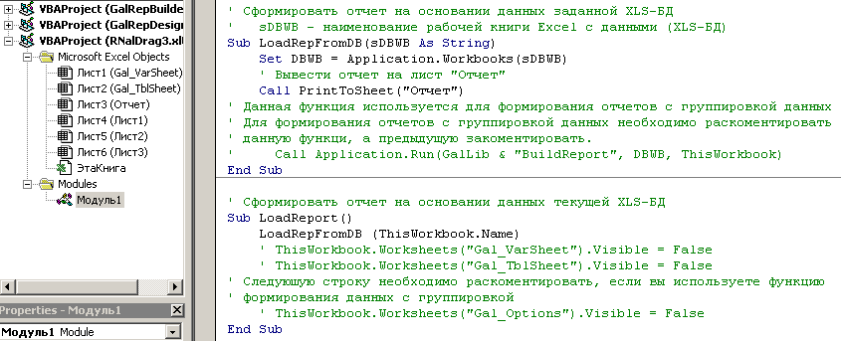
- LoadRepFromDB(sDBWB as String). Необходимо закомментировать или удалить вызов строку Call PrintToSheet(“Отчет”) и раскомментировать или добавить строку Call Application.Run(GalLib & "BuildReport", DBWB, ThisWorkbook)
- LoadReport(). По необходимости раскомментировать или добавить строку ThisWorkbook.Worksheets("Gal_Options").Visible = False
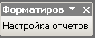
Изменив шаблон необходимо сформировать параметры формирования отчетов. Для этого используется инструментарий “Формирование отчетов”. Нажимаем кнопку “Настройка отчета”.
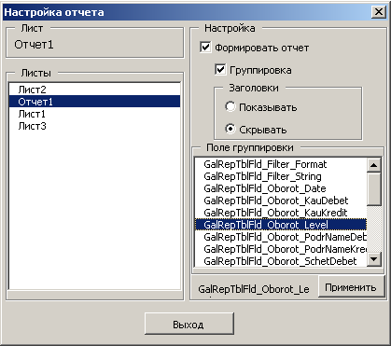

Выберите необходимый лист для формирования отчета. Параметр “Формировать отчет” применяется, если на листе необходимо сформировать данные. Если данный параметр отчета не выставлен, то все остальные параметры автоматически скрываются, т.к. если отчет не формируется, нет необходимости группировать данные и скрывать заголовки. Иначе нужно задать параметр группировки. Данный параметр группирует данные в зависимости от заданного поля “Поле группировки”. Если данные необходимо группировать, то обязательно нужно выбрать поле группировки. Для этого необходимо при выгрузке данных выводить в поток уровень данных, причем уровень листа должен равнять 0.
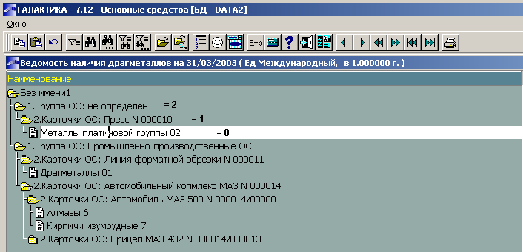
Параметр “Заголовки” отвечает за отображение/скрытие заголовок в отчете.
